**KELOMPOK 1**

Anggota Kelompok :

1. Thoriq Affanudin (1900006105)
2. Rita Fitrianingsih (1900006112)
3. Aldino Rizqi Hadi Sofyan (1911006057)
4. Fenti Ria Ananda (1911006059)

Analisis Artikel Bulkani dkk dengan judul *“Development of Animation Learning Media Based on Local Wisdom to Improve Student Learning Outcomes in Elementary Schools”*

1. Visualisasi Data

Diketahui bahwa nilai postest dan pretest SD Muhammdiyah kelas IV A sebagai berikut, setelah kita uji menggunakan program R dapat dibuktikan bahwa data yang diperolejh dalam penetian ini valid

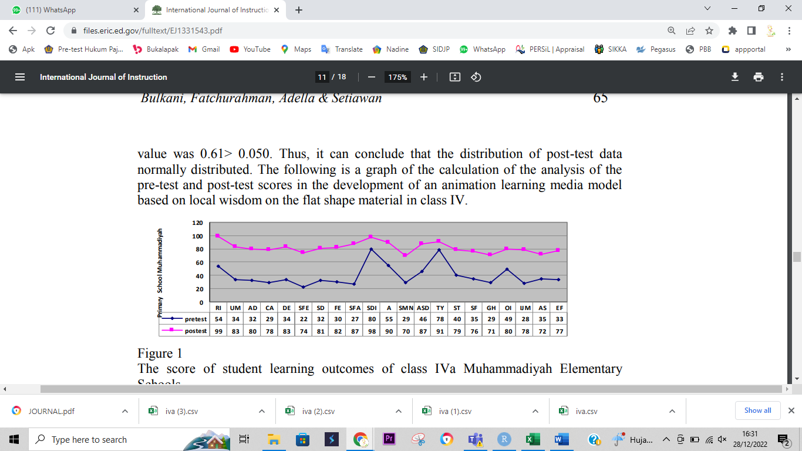

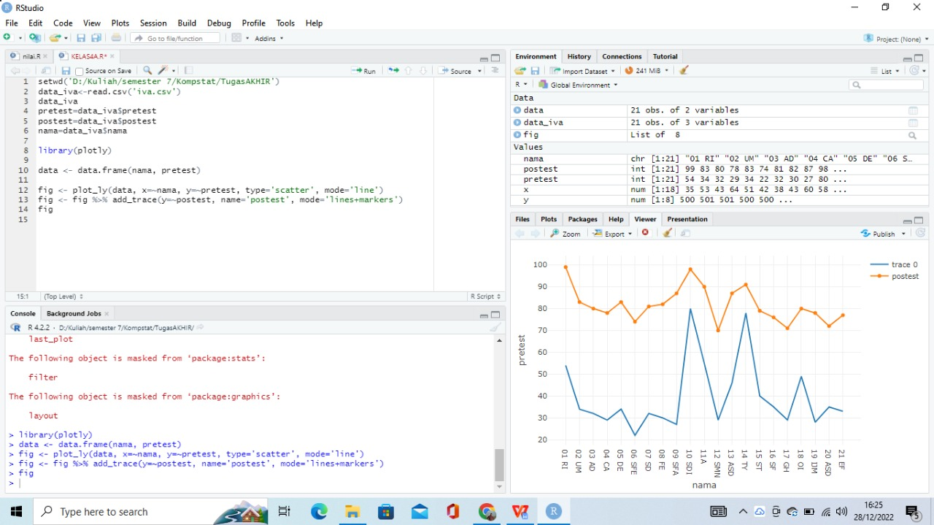Uji program R

Perbadingan grafik scatter dengan grafik dala, penelitian ini

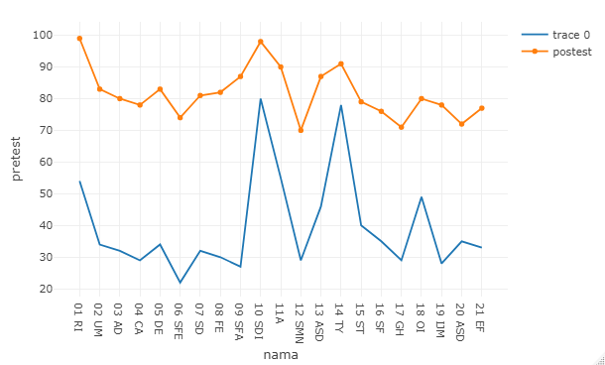

1. 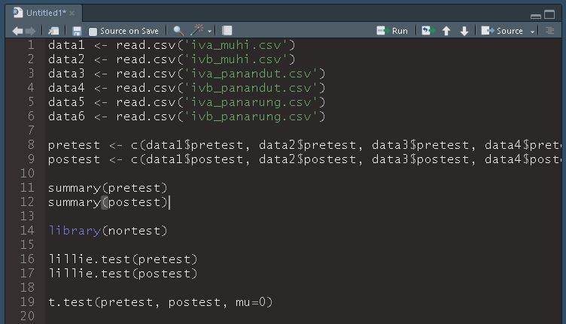Uji Statistik
2. Hasil Uji Statistik Deskritif

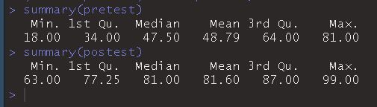

1. Hasil Uji Normalitas

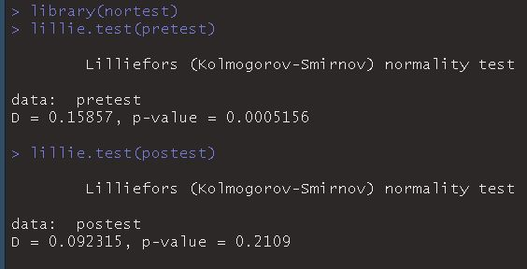

1. Hasil Uji T-Test

